**Zyxel Networks poszerza ofertę urządzeń WiFi 7**

**Wieloletni dostawca urządzeń sieciowych przedstawia kluczowe rozwiązania nowego standardu WiFi oraz swój nowy sprzęt, który umożliwia obsługę WiFi 7.**

**Jakie są kluczowe rozwiązania technologiczne w WiFi 7?**

W bieżącym roku zostanie wprowadzona nowa generacja standardu Wi-Fi, IEEE 802.11be, bardziej znana jako WiFi 7. Istnieją cztery główne rozwiązania technologiczne, które wyróżniają ją na tle wcześniejszych standardów:

l rozszerzone wykorzystanie pasma częstotliwości 6 GHz;

l modulacja kwadraturowa amplitudy 4K (QAM);

l obsługa wielu łączy (MLO);

l 16 x 16 MU-MIMO.

Dzięki **rozszerzonemu wykorzystaniu pasma częstotliwości 6 GHz** WiFi 7 podwaja maksymalną szerokość kanału do 320 MHz. Umożliwia to znacznie szybsze prędkości transmisji danych do większej liczby urządzeń końcowych. Dodatkowe zakresy częstotliwości dostępne w paśmie 6 GHz zwiększają pole manewru i zapewniają zoptymalizowane połączenia.

**Modulacja kwadraturowa amplitudy 4K (QAM)** pozwala na przesyłanie większej ilości danych na jednym kanale, przyspieszając transmisję bogatych treści (na przykład wideo HD) i zwiększając przepustowość. Jest czterokrotnie większa niż oferowana przez WiFi 6/6E i aż szesnastokrotnie większa niż przy WiFi 5.

**MLO** to najbardziej innowacyjna technologia zastosowana w WiFi 7. Zapewnia znaczną poprawę przepustowości i stabilności. Działa poprzez jednoczesne wykorzystanie różnych pasm częstotliwości i kanałów oraz ich możliwości (wyższa prędkość czy zwiększony zasięg).

**Technologia 16 x 16 MU-MIMO** zapewnia natomiast więcej dostępnych strumieni przestrzennych. Oznacza to, że urządzenie sieciowe może może obsługiwać jednocześnie większą liczbę urządzeń końcowych, zapewniając im wysoką prędkość połączenia. Liczba anten w punkcie dostępowym WiFi 7 może sięgać nawet 16 - dwukrotnie więcej niż w przypadku Wi-Fi 6/6E.

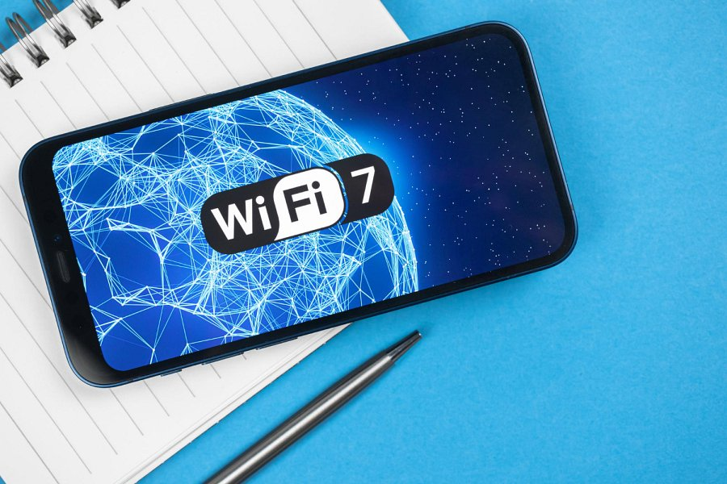

Używane razem nowe technologie umożliwiają znacznie większej liczbie użytkowników uzyskanie stabilnych i szybkich połączeń na całym obszarze zasięgu. Jest to szczególnie ważne w środowiskach o dużym zagęszczeniu - w centrach konferencyjnych, hotelach, na stadionach, lotniskach i dworcach kolejowych, w szkołach czy na uczelniach. Wszędzie tam, po przejściu na WiFi 7, zauważalna będzie wyraźna różnica.

***Jesteśmy bardzo podekscytowani tym nowym standardem*. Urządzenia WiFi 7 w ofercie Zyxel Networks**

Zyxel Networks, dostawca rozwiązań sieciowych dla użytkowników indywidualnych, ale przede wszystkim korporacyjnych i sektora IT, już w październiku 2023 r. wprowadził do swojej oferty punkt dostępowy WiFi 7 (model WBE660S o wysokiej wydajności), który został bardzo dobrze przyjęty. Obecnie firma zamierza rozszerzyć ofertę o kolejny AP WiFi 7. To reprezentujący średnią klasę NWA130BE. Przeznaczony jest dla MŚP oraz użytkowników domowych, którzy chcą uzyskać najwyższą możliwą prędkość sieci bezprzewodowej. Oba punkty dostępowe współpracują z autorską platformą do zarządzania w chmurze Zyxel Networks - Nebula.

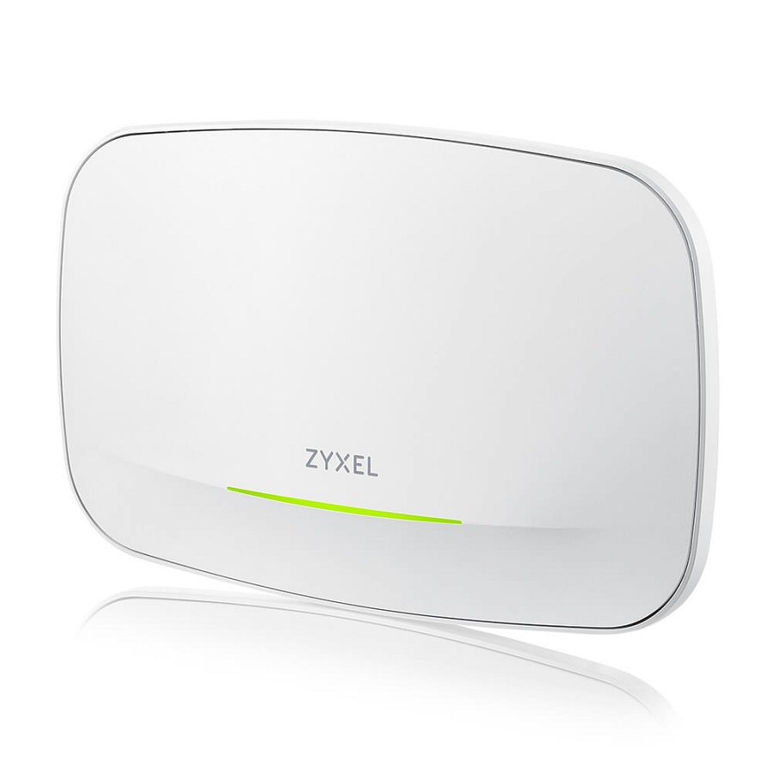

*Jesteśmy bardzo podekscytowani tym nowym standardem. Jest do pięciu razy szybszy niż Wi-Fi 5. Zapewnia o 20% wyższą szybkość transmisji danych, podwaja przepustowość i prawie całkowicie eliminuje opóźnienia* - mówią przedstawiciele Zyxel Networks Polska - *Jeśli potrzebujesz szybkiego, niezawodnego połączenia, które jest niezmiennie płynne dla wszystkich użytkowników, WiFi 7 jest technologią, która może to naprawdę zapewnić*.

Zachęcają też do skontaktowania się z biurem lub partnerem Zyxel Networks Polska dla uzyskania szerszych informacji na temat rozwiązań i urządzeń związanych z WiFi 7.

